Comportements et stratégies : compter par bonds
L’élève est mêlé ou ne connaît pas le nombre par lequel compter par bonds. | L’élève mêle les nombres dans la suite du dénombrement par bonds.  « 2, 4, 8, 6, 10... » | L’élève compte par bonds, mais n’inclut pas le surplus au total.
Observations et documentation
L’élève continue de compter les cubes dans le camion par bonds. | L’élève compte par bonds, mais ne réalise pas que le nombre total de cubes sera le même avec des tours de 10 cubes qu’avec des tours de 5 cubes. | L’élève voit les groupes de cubes comme une unité, les compte par bonds avec aisance et compte à partir du nombre par 1 pour trouver le total.
Observations et documentation
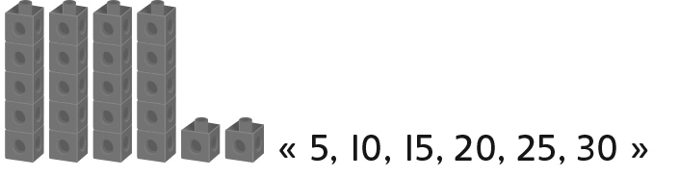
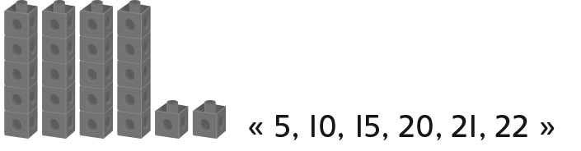
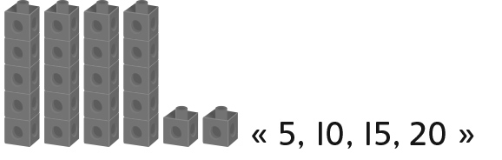

Idée principale |  |  |  |  | Indicateurs de la Progression des apprentissages
Attente du programme d’étude visées

Noms des élèves
L’élève peut associer le nombre par lequel il compte par bonds à une quantité.
(Activités 13, 14, 16)
L’élève peut compter de l’avant par bonds de 2, de 5 et de 10.
(Activités 13, 14, 16)
L’élève sait que le dernier nombre nommé quand il compte par bonds indique le total.
(Activités 13, 14, 16)
L’élève comprend que le nombre d’objets restera le même qu’il compte par 1 ou par bonds de 2, de 5 ou de 10.
(Activités 13, 14, 16)
L’élève peut compter à rebours par bonds de 2, de 5 et de 10.
(Activités 15, 16)
Pour compter un ensemble d’objets, l’élève forme des groupes égaux, compte les groupes par bonds et compte à partir de ce nombre par 1 pour trouver le total.
(Activités 14, 16)

Nom : _______________________

 | Pas observé | Parfois | Régulièrement
Associe le nombre compté par bonds à une quantité.
(Activités 13, 14, 16)
Compte de l’avant par bonds de 2, de 5 et de 10.
(Activités 13, 14, 16)
Sait que le dernier nombre nommé quand il compte par bonds indique le total.
(Activités 13, 14, 16)
Comprend que le nombre d’objets restera le même qu’il compte par 1 ou par bonds de 2, de 5 ou de 10.
(Activités 13, 14, 16)
Compte à rebours par bonds de 2, de 5 et de 10.
(Activités 15, 16)
Pour compter un ensemble d’objets, il forme des groupes égaux, compte les groupes par bonds et compte à partir de ce nombre par 1 pour trouver
le total.
(Activités 14, 16)

Forces :

Prochaines étapes :

